Załącznik nr 3

Sposób Wyznaczania odległości ściany BUDYNKU oraz innych elementów Od GRANICY DZIAŁKI BUDOWLANEJ

Obraz zawierający tekst, zrzut ekranu, Prostokąt, diagram

Zawartość wygenerowana przez sztuczną inteligencję może być niepoprawna.

Rys. 1. W przypadku budynku zwróconego ścianą z oknem, drzwiami lub elementem doświetlającym w stronę tej granicy – § 11 ust. 1 pkt 1.

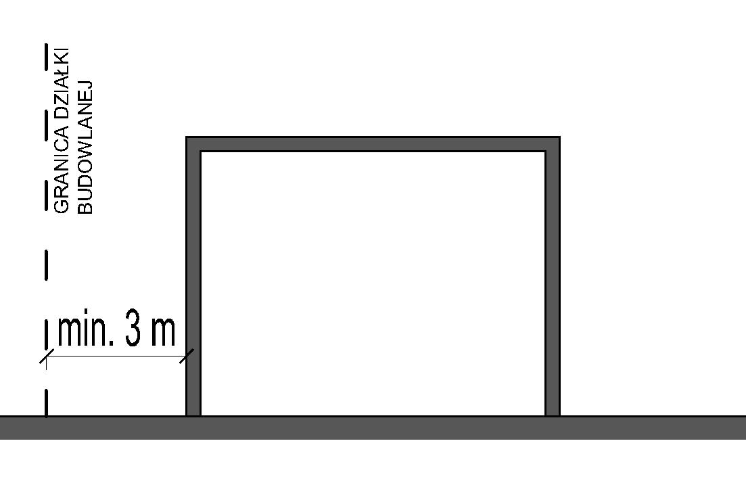

Rys. 2. W przypadku budynku zwróconego ścianą bez okna, drzwi lub elementu doświetlającego w stronę tej granicy – § 11 ust. 1 pkt 2.

Obraz zawierający tekst, Prostokąt, pismo odręczne, zrzut ekranu

Zawartość wygenerowana przez sztuczną inteligencję może być niepoprawna.

Rys. 3. W przypadku budynku zwróconego ścianą z oknem, drzwiami lub elementem doświetlającym oraz w przypadku budynku zwróconego ścianą bez okna, drzwi lub elementu doświetlającego w stronę tej granicy – przy czym każdą płaszczyznę powstałą w wyniku załamania lub uskoku ściany traktuje się jako oddzielną ścianę – § 11 ust. 1 pkt 1 i 2.

Obraz zawierający tekst, diagram, linia, Prostokąt

Zawartość wygenerowana przez sztuczną inteligencję może być niepoprawna.

Rys. 4. W przypadku budynku zwróconego ścianą z uskokami w stronę tej granicy – § 11 ust. 1 pkt 1 i 2.

Obraz zawierający tekst, diagram, linia, Rysunek techniczny

Zawartość wygenerowana przez sztuczną inteligencję może być niepoprawna.

Rys. 5. W przypadku budynku zwróconego ścianą z załamaniami w stronę tej granicy – § 11 ust. 1 pkt 1 i 2.

Obraz zawierający tekst, diagram, linia, Rysunek techniczny

Zawartość wygenerowana przez sztuczną inteligencję może być niepoprawna.

Rys. 6. W przypadku budynku ze ścianą usytuowaną w sposób inny niż równoległy w stronę tej granicy – § 11 ust. 1 pkt 1 i 2 oraz ust. 2.

Obraz zawierający tekst, diagram, Rysunek techniczny, linia

Zawartość wygenerowana przez sztuczną inteligencję może być niepoprawna.

Rys. 7. W przypadku budynku ze ścianą usytuowaną w sposób inny niż równoległy w stronę tej granicy – § 11 ust. 1 pkt 1 i 2 oraz ust. 2.

Obraz zawierający tekst, Prostokąt, szkic, biały

Zawartość wygenerowana przez sztuczną inteligencję może być niepoprawna.

Rys. 8. W przypadku budynku mieszkalnego wielorodzinnego o wysokości ponad czterech kondygnacji nadziemnych, zwróconego ścianą z drzwiami, oknem lub elementem doświetlającym w stronę tej granicy – § 11 ust. 1 pkt 3.

Obraz zawierający tekst, Prostokąt, zrzut ekranu, diagram

Zawartość wygenerowana przez sztuczną inteligencję może być niepoprawna.

Rys. 9. W przypadku budynku mieszkalnego wielorodzinnego o wysokości ponad czterech kondygnacji nadziemnych, zwróconego ścianą bez drzwi, okna lub elementu doświetlającego w stronę tej granicy – § 11 ust. 1 pkt 4.

Obraz zawierający tekst, Prostokąt, diagram, szkic

Zawartość wygenerowana przez sztuczną inteligencję może być niepoprawna.

Rys. 10. W przypadku budynku mieszkalnego wielorodzinnego o wysokości ponad czterech kondygnacji nadziemnych, zwróconego ścianą z oknem, drzwiami lub elementem doświetlającym oraz w przypadku budynku zwróconego ścianą bez okna, drzwi lub elementu doświetlającego w stronę tej granicy – przy czym każdą płaszczyznę powstałą w wyniku załamania lub uskoku ściany traktuje się jako oddzielną ścianę – § 11 ust. 1 pkt 3 i 4.

Obraz zawierający szkic, rysowanie, design

Zawartość wygenerowana przez sztuczną inteligencję może być niepoprawna.

Rys. 11. W przypadku okapu lub gzymsu zwróconego w stronę tej granicy, a także do balkonu, daszku, galerii, tarasu, schodów zewnętrznych, rampy lub pochylni – z wyjątkiem pochylni przeznaczonej dla osób ze szczególnymi potrzebami – § 11 ust. 3 pkt 1.

Obraz zawierający szkic, linia, diagram, design

Zawartość wygenerowana przez sztuczną inteligencję może być niepoprawna.

Rys. 12. W przypadku okna lub elementu doświetlającego umieszczonego w dachu zwróconego w stronę tej granicy – § 11 ust. 3 pkt 2.

Obraz zawierający szkic, rysowanie, diagram, Prostokąt

Zawartość wygenerowana przez sztuczną inteligencję może być niepoprawna.

Rys. 13. W przypadku drzwi, okna lub elementu doświetlającego wysuniętego poza lico ściany zwróconej w stronę tej granicy – § 11 ust. 3 pkt 3.

Obraz zawierający tekst, Prostokąt, diagram, linia

Zawartość wygenerowana przez sztuczną inteligencję może być niepoprawna.

Rys. 14. W przypadku balkonu w budynku, o którym mowa w ust. 1 pkt 3 i 4 – § 11 ust. 3 pkt 4.

Obraz zawierający Prostokąt, tekst, diagram, linia

Zawartość wygenerowana przez sztuczną inteligencję może być niepoprawna.

Rys. 15. W przypadku budynku bezpośrednio przy granicy tej działki budowlanej, pod warunkiem, że będzie on przylegał całą długością swojej ściany do ściany budynku istniejącego na sąsiedniej działce – § 11 ust. 4 pkt 2. W przypadku gdy budynek sytuowany przylega całą długością swoją ściany do całej ściany budynku istniejącego na sąsiedniej działce.

Obraz zawierający Prostokąt, tekst, szkic, diagram

Zawartość wygenerowana przez sztuczną inteligencję może być niepoprawna.

Rys. 16. W przypadku budynku bezpośrednio przy granicy tej działki budowlanej, pod warunkiem, że będzie on przylegał całą długością swojej ściany do ściany budynku istniejącego na sąsiedniej działce – § 11 ust. 4 pkt 2. W przypadku gdy budynek sytuowany przylega całą długością swoją ściany do części ściany budynku istniejącego na sąsiedniej działce.